**FORMATO PARA EL DESARROLLO DE COMPONENTE FORMATIVO**

| PROGRAMA DE FORMACIÓN | Venta de productos en línea |
| --- | --- |

| COMPETENCIA | 210601020 - Atender clientes de acuerdo con procedimiento de servicio y normativa. | RESULTADOS DE APRENDIZAJE | 210601020-02. Recepcionar requerimientos del cliente a través de canales digitales según procedimientos de servicio.  210601020-03. Optimizar la atención al cliente de acuerdo con los procedimientos de servicio y normativa. |
| --- | --- | --- | --- |

| NÚMERO DEL COMPONENTE FORMATIVO | CF02 |
| --- | --- |
| NOMBRE DEL COMPONENTE FORMATIVO | Gestión de datos e información de los clientes |
| BREVE DESCRIPCIÓN | El componente formativo está centrado en el cliente, como entidad principal del negocio en varias dimensiones, tales como llegar al cliente, su atención y mejorar las estrategias del negocio para aumentar posibilidades de éxito, está complementado con videos explicativos y textos para mejorar la experiencia del aprendizaje. |
| PALABRAS CLAVE | Atención, cliente, datos, medios digitales |

| ÁREA OCUPACIONAL | Ventas y servicios |
| --- | --- |
| IDIOMA | Idioma principal utilizado en el contenido del recurso |

# TABLA DE CONTENIDOS:

**1. Canales digitales 3**

1.1. Herramientas y utilidades 3

1.2. Gestión de registros y almacenamiento de información en canales digitales 6

**2. Habeas data y normatividad vigente 11**

2.1. Manejo de la información personal - Habeas data 11

**3. Requerimientos del cliente 12**

3.1. Propuestas de valor y factores clave 13

3.2. Algunos requisitos para mejorar experiencias de los clientes 13

**4. Comunicación comercial en medios digitales 14**

4.1. La comunicación comercial online 14

4.2. Elementos generales de la comunicación 14

4.3. Niveles de comunicación comercial. 15

4.4. Técnicas y habilidades en la comunicación comercial 16

**5. Sistemas para el registro e historial de clientes 18**

5.1. Sistemas de ventas de la empresa y CRM 18

5.2. Trazabilidad y valor de los registros - CRM (*Customer Relationship Management*) 18

5.3. Mejorar atención al cliente a partir de sus necesidades y servicios registrados. 20

# INTRODUCCIÓN

Este componente formativo se presenta como una solución a la relación empresa cliente, tal como se verá a continuación:

| Video animado  CF02_introducción |
| --- |

# DESARROLLO DE CONTENIDOS:

## Canales digitales

Es una realidad, este es un concepto que todas las empresas, de todos los tamaños, deben abordar; incluso, los negocios considerados *offline* o físicos, como lo dice el experto técnico en el siguiente video:

| Video experto  Secuencia 01_Canales Digitales.mp4 |
| --- |

### Herramientas y utilidades

Para que la comunicación y proyección comercial sean efectivas, es importante que el negocio tenga presencia en las tendencias de comportamientos sociales y de consumo; en el caso del entorno digital, existen varias opciones donde se puede establecer presencia de marca.

#### Redes sociales (Meta Business)

Antes de pasar a la descripción de Meta como gran horizonte de las redes sociales, es conveniente recordar algo del contexto en el siguiente video:

| Video experto  01 Redes sociales.mp4 |
| --- |

La naturaleza digital tiene un contexto global, es decir, el alcance y la presencia en el mundo digital están disponibles desde cualquier país y momento. Parte de las características de las redes sociales son:

| Slider B  CF02_1.1.redes |
| --- |

Una de las empresas más grandes del mercado a nivel mundial se llama Meta, casa matriz de Facebook, y las siguientes son algunas de las herramientas que esta empresa dispone para el trabajo de los empresarios en relación con l comunicación en canales digitales:

* **Facebook**: esta es la red social principal de la empresa Meta, tiene varias herramientas nativas disponibles para empresas, cada una tiene sus métodos, formas y técnicas para aplicar, no se trata de estar en todo, se trata de seleccionar el canal y herramienta y usarlas bien. Hay tantas redes sociales y cada una tiene diversas herramientas, que abordarlas todas podría ser complejo, pues cada una tiene sus especificidades que podrían ser muy técnicas y complejas; te presentamos algunas opciones de Facebook:

| Tarjetas flip  CF02_1.1.facebook |
| --- |

* **Meta Business Suite:** es un conjunto de herramientas interrelacionadas para mejorar la productividad y gestión del negocio en las principales redes sociales. Actualmente se administra actividades y publicaciones con mejores opciones de métricas y segmentación en Facebook, Messenger e Instagram. Seguramente en un futuro se integrarán otros ambientes de Meta como WhatsApp y Oculus (metaverso).

| Tarjeta flip  CF02_1.1.meta |
| --- |

#### Business Profile (perfil del negocio) de Google

En el buscador Google, otro gigante de internet, se realizan unos 3,8 millones de búsquedas por minuto. Millones de personas buscan tiendas, centros comerciales, productos, restaurantes; en pocas palabras, miles buscan negocios y miles de estas búsquedas se hacen en la zona de influencia del negocio.

**Business Profile**, antes Google My Business (<https://www.google.com/business/>) es un conjunto de herramientas desarrolladas por Google y enfocado en los negocios y su presencia en internet. Consta de la integración de las herramientas de productividad, pero principalmente de presencia digital e indexación en el motor de búsqueda de manera adecuada, pues allí entre otras configuraciones se establecen descripción de la empresa, datos de contacto, sitio web, fotos, ubicación, horario de apertura y cierre, reseñas y puntuaciones de usuarios, etc.

**Figura 1**

*Ejemplo de una organización en Google Business Profile*

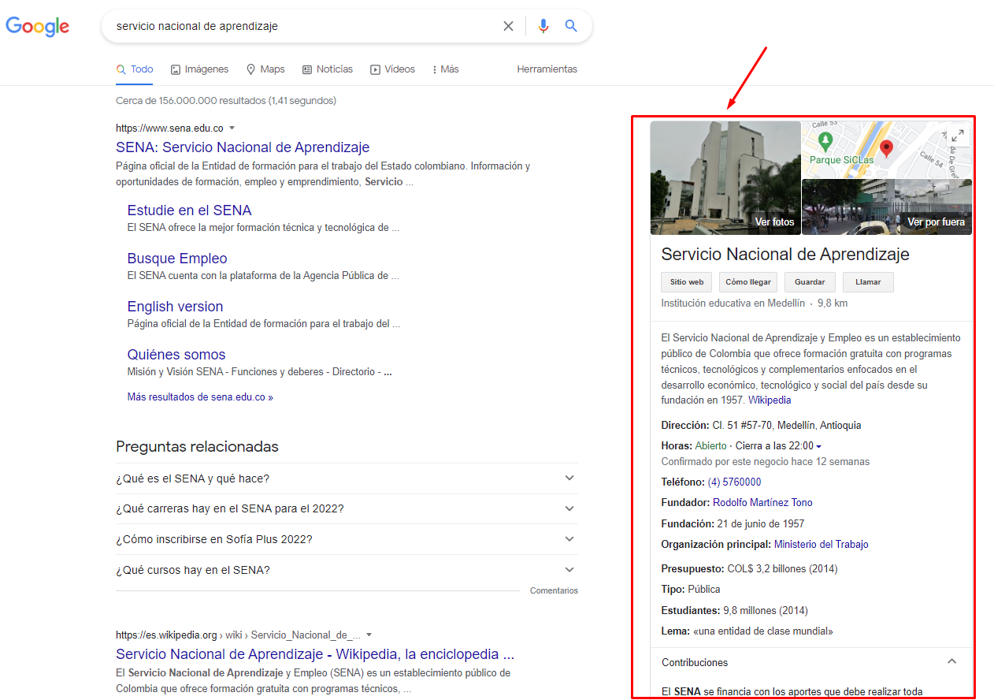

Nota. Tomada de Google (2022).

El objetivo principal es que los clientes o usuarios puedan encontrar empresas que satisfagan sus necesidades de búsqueda; es decir, si buscan el nombre de un negocio, que este aparezca en recuadro con la información relevante. Las empresas más relevantes son las empresas que logran posicionarse y aparecen, al menos, en la primera página de búsqueda cuando los usuarios emplean palabras clave comerciales, sin mencionar el nombre del negocio.

Son muchas las ventajas que presenta Google para las empresas, a continuación, se muestran algunas de ellas:

| Infografía  CF02_1.1.2.Google |
| --- |

Es importante mencionar, que la marca Google es todo un ecosistema digital, y al igual que otras grandes compañías como Microsoft cuentan con múltiples herramientas de productividad que abarcan todo tipo y tamaño de empresas. Cuando las empresas van creciendo, también su administración se hace compleja, emplear compañías como estas podría ser una ayuda grande para mejorar el control, mediciones, flujos de procesos, comunicaciones y toda la productividad corporativa. En la siguiente figura se observan algunas de las herramientas más populares de Google:

**Figura 2**

*Algunas herramientas de productividad Google*

### Gestión de registros y almacenamiento de información en canales digitales

Existen múltiples maneras de aprovechar la información proveniente de plataformas y personas, es decir, hasta ahora, el componente formativo se ha enfocado en suministrar información del negocio a la nube y que lleguen a los usuarios, sin embargo, igual de importante es gestionar la información cuyo flujo de datos tiene como destino el negocio; tales datos los proporcionan las plataformas o ecosistemas digitales y los usuarios que realizan acciones individuales y que es posible identificar.

Como se ve en el siguiente video, se entiende en gran medida la importancia del orden y de las acciones en proceso con mejora continua que va a entender con los textos relacionados más adelante:

| Video experto  Secuencia 02_GestionInformacionCanalesDigitales.mp4 |
| --- |

#### Analítica.

Las herramientas de medición tienen gran importancia, siempre y cuando se tengan en cuenta y se realicen estudios de resultados y toma de acciones encaminadas a los objetivos planteados.

Al igual que el principio de la mejora continua con el ciclo de Deming PHVA (Planear, Hacer, Verificar, Actuar), la mejora de resultados y cumplimiento de metas para el negocio está fundamentada en estos cuatro pasos. Cualquier proceso, independiente de su naturaleza, se puede organizar en un ciclo perfecto de cuatro etapas. Deming observó que una organización simple, pero de pasos concretos era la llave para mejorar todas las partes de un proceso (MarketerosLATAM, 2021).

**Figura 3** *Ciclo de Deming*



Los datos por sí solos son inservibles, sin embargo, las empresas que han trascendido y mantenido en el tiempo con éxito, entre otros elementos, los más importantes ha sido el análisis de la información que surge desde la valoración, entendimiento e interpretación de las cifras que llegan al negocio. A partir de esto se toman decisiones inteligentes sobre la base del conocimiento y situaciones reales del negocio.

En resumen, como se ha mencionado en otros apartados de la formación, ***definir los objetivos*** es fundamental para el inicio de los planes corporativos, la planeación y saber hacia a dónde se apunta es fundamental, en adelante, se determina el ***desarrollo de la estrategia***, componente técnico que también tiene métodos y técnicas que se abordan en otra temática de la formación, para resumir, es donde se desarrolla el contenido, el producto, publicaciones, canales, tiempos, etc.

El proceso más sencillo al respecto consta de tres pasos que son para la captura, análisis y uso de la información como se ve a continuación:

| Pestañas A CF02_1.2.1.datos |
| --- |

##### La siguiente información, a manera de gráfica, explica el proceso que se vuelve un ciclo, cada vez que se trabaja un objetivo se toma la mejora necesaria y se inicia la búsqueda del siguiente objetivo:

**Figura 4**

*Uso efectivo del almacenamiento de información en el proceso de mejorar estrategias digitales*



#### Insigths de Meta Business Suite.

La analítica y resultados de métricas de Instagram y Facebook, se encuentran actualmente disponibles en la herramienta Insigths, disponible en la suite para negocios de Meta. Es importante descubrir y manejar las utilidades nativas para las empresas, cuando los proyectos están iniciando las opciones gratuitas son funcionales, a medida que el negocio vaya exigiendo más datos se podría pensar en usar herramientas de pago y externas.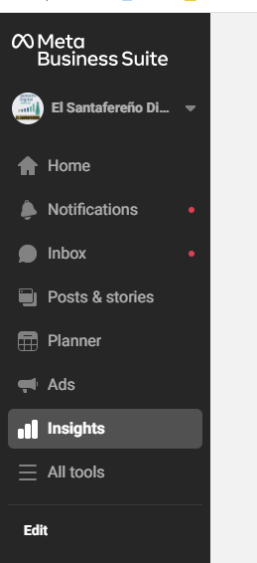

La palabra *insigth* se traduce como percepción al español, y proviene del descubrimiento de los consumidores, se trata de descubrir lo que el cliente quiere y descubrir verdades de consumo o necesidad; la empresa Meta acogió este término para nombrar su herramienta de análisis estadísticos y resultados de métricas en sus plataformas de Facebook e Instagram de momento.

A través de esta herramienta analítica, se obtienen *insights* sobre la cuenta, la plataforma y las publicaciones como, por ejemplo:

* Rendimiento de las páginas de Facebook y perfil empresarial de Instagram, y las tendencias del alcance.
* Gasto de la cuenta publicitaria en distintas plataformas y por campañas.
* La interacción orgánica y de pago con el contenido de las publicaciones, incluidos los Me gusta, los comentarios y los compartidos.
* Resúmenes demográficos y geográficos de las personas a las que les gusta la página y siguen el perfil empresarial de Instagram.

Para un ejemplo se muestra la siguiente imagen que representa la audiencia estimada de una publicación en un periodo de tiempo según el *software*:

**Figura 6**

*Panel principal herramienta Insigth*

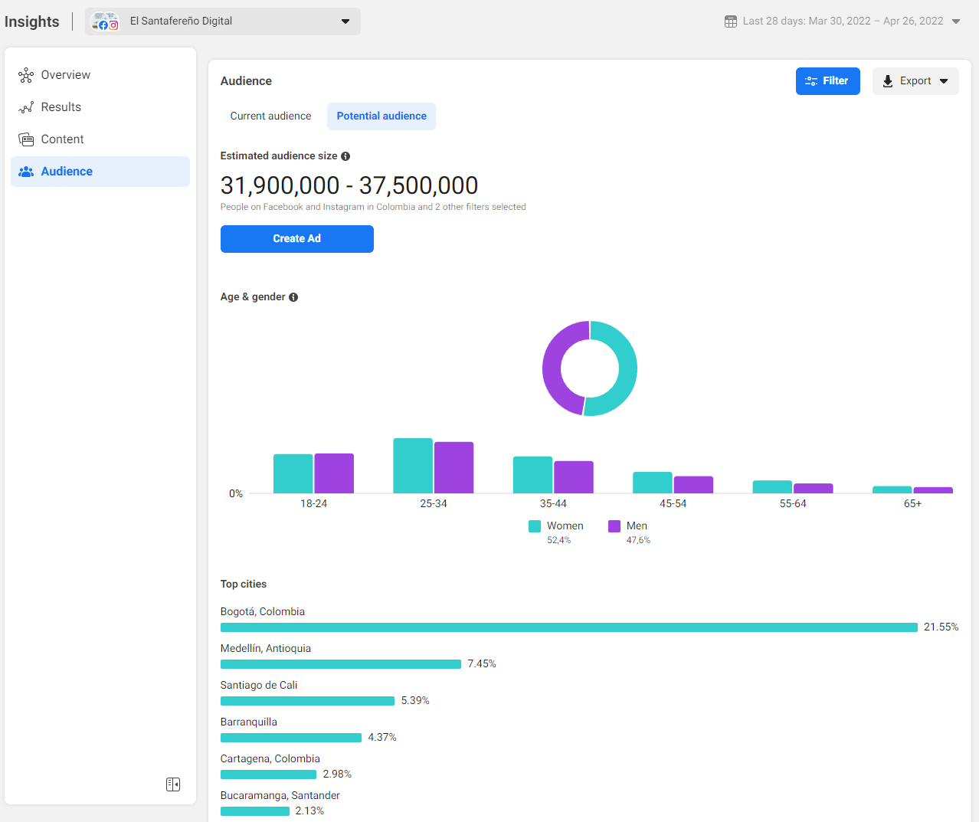

Nota. Tomada de Meta (2022).

##### Google Analytics

Es uno de los productos ofrecidos por Google de manera gratuita para capturar datos necesarios para el análisis del comportamiento de los espacios *web* del negocio digital.

Mide comportamientos por fuera de las redes sociales y se dedica a un asunto más orgánico, de búsquedas y navegabilidad para el cumplimiento de objetivos.

Esta herramienta permite conocer a los usuarios de su sitio web y su aplicación para comprobar mejor el rendimiento de las acciones de *marketing*, el contenido y los productos, entre otros aspectos.

Analytics funciona con los productos publicitarios y para editores de Google, lo que le permitirá usar estadísticas para mejorar resultados de campañas de *marketing* usando Google Ads y posicionamiento orgánico.

#### Integración de datos y visualización

Este es un proceso que podría tornarse complejo según el tamaño de la organización, en grandes corporaciones por lo general, existe un área que se dedica a la Inteligencia de negocio, es básicamente la integración entre plataformas tecnológicas y datos con las decisiones del negocio. Se captura y transforma datos para producir *dashboard* o tableros de mando que dan cuenta en un solo lugar de toda la información y resultados del negocio. En algunos casos más sofisticados, aplican técnicas de inteligencia artificial como el *machine learning* para que las máquinas aprendan a interpretar y realizar predicciones futuras con bases matemáticas teniendo en cuenta la experiencia y otras variables.

Para pymes, este proceso es una realidad y está al alcance de todos, pero sí es necesario tener competencias digitales para esta tarea, entre otras, saber importar datos de las plataformas analíticas, luego integrarlas en un solo lugar. Microsoft Excel podría ser un excelente aliado sabiéndolo manejar para estas tareas de integración y visualización de datos tal como se puede evidencia en la siguiente imagen:

**Figura 8**

*Uso de Excel para integrar y visualizar estadísticas generales*

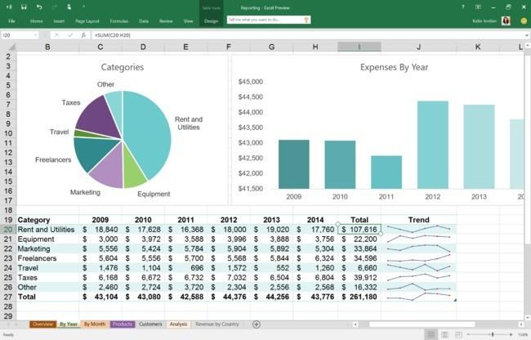

## Habeas data y normatividad vigente

Cuando las empresas usan datos personales para aplicar técnicas y tareas de *marketing* deberán valorar aspectos éticos (Ronda, 2013). Aquí se tiene la capacidad de ahondar y conocer los pensamientos más profundos y privados de los consumidores deberá realizarse de forma transparente y destinando la información obtenida a la creación de productos y servicios que satisfagan las necesidades y deseos reales de los consumidores. Además, permite conocer las rutas y hábitos para la decisión de compra teniendo la susceptibilidad de ser manipulado y, asimismo, evitar publicar anuncios engañosos o abusivos aprovechando la vulnerabilidad o necesidad de algún grupo poblacional. Es importante anotar que los procesos de información deben tener autorización por parte de los implicados.

### Manejo de la información personal - Habeas data

El derecho de habeas data es aquel que tiene toda persona para conocer, actualizar y rectificar la información que se haya recogido sobre ella en archivos y bancos de datos de naturaleza pública o privada. (Superintendencia de Industria y Comercio, 2021).

La normatividad en Colombia está sustentada en la Ley 126 de 2008, en diversas sentencias posteriores de la Corte y otras disposiciones que van actualizando la ley a medida de las necesidades.

Es importante tener en cuenta algunos concretos que se encuentran en la norma, según la (Superintendencia de Industria y Comercio (2021), a saber:

| Línea de tiempo C  CF02_2.1.habeas |
| --- |

Redondeando el importante concepto de los datos digitales se tiene lo siguiente por parte del experto:

| Video experto  Secuencia 03_HabeasData.mp4 |
| --- |

## Requerimientos del cliente

Las organizaciones centradas en el cliente deben considerar las necesidades que los productos y servicios resuelven. De manera elemental, todas las personas necesitan tener algo por deseo o necesidad, de la mejor calidad, al instante y al precio correcto. Los requerimientos se basan en la gestión y profundización del producto y sus atributos, la funcionalidad que representa, los costos implicados y la disponibilidad para el cliente.

La teoría de los tres cerebros de Lean (1978), proviene de la neurociencia y establece que el cerebro humano se encuentra estructurado por tres factores, un cerebro *reptiliano*, un cerebro *límbico* y un cerebro *neocórtex*. De acuerdo con los fundamentos de esta teoría, cada componente del cerebro humano cumple una función, de tal forma que el cerebro reptiliano se asocia con procesos de supervivencia, el cerebro límbico con procesos emocionales y el cerebro neocórtex con procesos racionales.

A partir del conocimiento de cómo funciona el cerebro humano, se podrían concluir algunos requerimientos elementales de todo cliente, así, la mayoría de las campañas, en los últimos años, apuntan a estimular o llegar al cerebro emocional y reptil, pues consideran que es aquí dónde está el “interruptor de compra” (Arboleda, 2018), al fin y al cabo, las ventas son acciones que están más enfocadas en el cerebro primitivo.

**Figura 9**

*Teoría de los 3 cerebros de Paul MacLean*

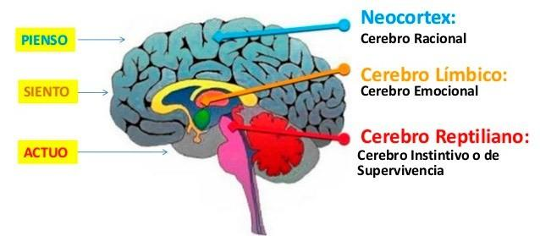Nota. Tomada de Arboleda (2018).

El contexto general de los requerimientos del cliente los explica el instructor en el siguiente elemento audiovisual:

| Video experto  Secuencia 04_RequerimientosdelCliente.mp4 |
| --- |

### Propuestas de valor y factores clave

Es conveniente que las estrategias de ventas estén enfocadas a lograr convencer y enamorar el público en tres aspectos (uno para cada cerebro), de los cuales se desprenden los demás elementos de las propuestas de valor ganadoras así:

| Tarjetas Flip  CF02_3.1.cerebro |
| --- |

Si bien es importante que todos los productos y servicios del negocio estén bajo el contexto de estos tres componentes, es normal que para algunas personas haya más ponderación en uno más que otros cerebros, por ejemplo, para clientes corporativos, se debe enfocar en satisfacer requerimientos racionales, en cambio, para consumidores masivos funciona mejor los enfoques al cerebro reptiliano y límbico. En este orden, conviene identificar cuál es el requerimiento cerebral predominante en cada cliente y enfatizar la propuesta de valor o presentación en la satisfacción de sus exigencias.

### Algunos requisitos para mejorar experiencias de los clientes

Actualmente, los clientes se han vuelto más exigentes y más escasos, pues el número de ofertas disponible para todos aumenta aceleradamente cada día no solo por la facilidad de crear un negocio *online*, sino también por las tendencias en aumento de compras usando medios digitales.

Algunas claves importantes para tener en cuenta, al momento de pensar en la satisfacción del cliente, son:

| Línea Tiempo D  CF02_3.2.experiencia |
| --- |

## Comunicación comercial en medios digitales

Los medios digitales de comunicación se refieren a los canales que permiten el intercambio de información a través de tecnología computacional, por lo general, están bajo el contexto de internet o redes cerradas de datos. Actualmente los medios de comunicación tradicionales van perdiendo vigencia, salvo algunos casos especializados, donde aún tienen aplicabilidad.

### La comunicación comercial online

Cuando se habla de comunicación enmarcada en el concepto “*comercial*”, se refiere al tipo de comunicación que se apoya en la fuerza de ventas para lograr que los consumidores adquieran un servicio o producto. Este tipo de comunicación pretende vender de manera directa y fidelizar al cliente, por lo que se requiere una relación con el consumidor para conocer sus características, requisitos, gustos, necesidades, hábitos, quejas, etc.

Es fundamental tener claridad sobre los objetivos y metas de ventas, para alinear el proceso comunicativo entre vendedor y consumidor, de esta manera se encuentra la coherencia entre lo que se busca ofrecer y lo que el cliente recibirá a cambio (Martínez, 2017).

Hay que considerar que la comunicación comercial tiene características particulares, entre ellas:

* Informar y dar a conocer un producto o servicio en línea.
* Busca persuadir al consumidor y pretende que el cliente recuerde lo que ofrece el negocio.
* Cerrar ventas y que el cliente tenga claridad de lo que obtiene a cambio de su compra.

### Elementos generales de la comunicación

Se presentan diversos componentes que participan en el proceso comunicativo; algunos autores determinan siete, otros las resumen en cinco, sin embargo, todas coinciden en los siguientes elementos generales de la comunicación:

| Imagen Infográfica B  CF02_4.2.comunicación |
| --- |

**Esquema de la comunicación**

En relación con los conceptos anteriores, la interrelación se da bajo el siguiente gráfico:

**Figura 9**

*Esquema de la comunicación básica*

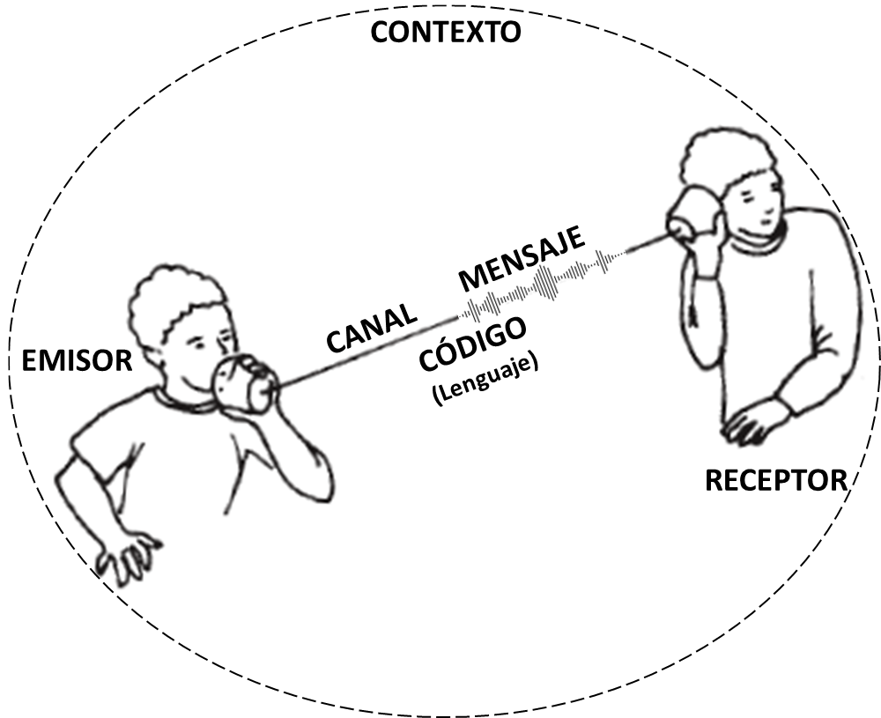

### Niveles de comunicación comercial

En este segmento, se verán varios niveles según sus características, en primer lugar, caracterización de la comunicación comercial según el canal, y luego la caracterización según el contexto.

#### Característica según el canal

* **Canales personales:** se refieren a los medios cuyo fin es llegar a un *target* específico de manera directa. Si bien el alcance es reducido, el porcentaje de efectividad es mucho mayor que en otro tipo de canal, pues se ejecuta de manera directa y hay mayor oportunidad de interacción y persuasión. Una ventaja importante es que es controlable por la red o empresa y se debe buscar la estandarización para que la fuerza de ventas aplique estos canales y lenguaje de manera unificada.

A pesar de que la formación está orientada para ventas en línea, nunca está de más tener habilidades para atender personas de manera directa, pues habrá espacios como ferias, ruedas de negocios, etc., en los que también se vende.

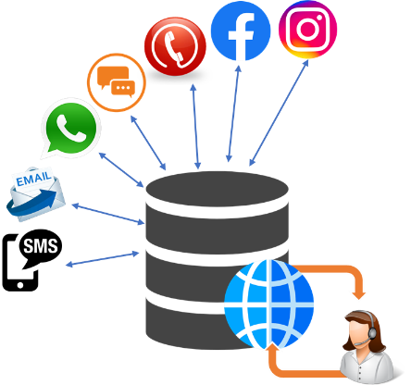

* **Canales impersonales:** se refiere a medios masivos para la comunicación e interacción con los clientes, tales como redes sociales, *chatbots*, etc. Allí se responden dudas generales y se da respuesta a un gran número de clientes que tengan la misma pregunta. No siempre se deja esto a la tecnología, pues también se puede contar con personal capacitado que atienda en determinado momento de manera más personal, las inquietudes de clientes online.
* **Canal cibernético:** con el avance de la tecnología y las nuevas realidades productivas, la inteligencia artificial va asumiendo canales con características mixtas, es decir, tanto el personal como el impersonal. Se están desarrollando herramientas digitales con la capacidad de atender a miles de clientes a la vez y que, por su programación e información integrada en sistemas de cómputo, tendrán conocimiento preciso del cliente, dándole respuestas puntuales según el cliente que consulte.

#### Características según el contexto

* **Nivel corporativo:** este busca gestionar la reputación de la empresa, que es un intangible importante, pues se refiere a cómo el público percibe la marca. Es importante comunicar honestidad, buen servicio, imagen organizada, ética, entre otros valores corporativos.
* **Nivel de marca:** el objetivo de este nivel es construir una imagen que el público la identifique con facilidad, esto ayuda a comercializar los productos y servicios. Está muy asociado a lo visual, con la disposición de la publicidad en canales de venta.

### Técnicas y habilidades en la comunicación comercial

La comunicación y el contacto con el público son claves para el éxito, existen personas que de manera natural tienen la habilidad persuasiva de vender *“hasta corbatas en un desierto”*, de ahí la importancia de tener el dominio de usar técnicas y destrezas en el arte de la comunicación en la venta. A continuación, se mencionan algunos elementos importantes, que se deben asumir para el buen desempeño de las labores:

#### Seguridad

* Lo primero es dominar los **productos, planes y servicios del portafolio de servicios**. Un vendedor que improvisa y empieza a dar explicaciones de productos de manera insegura, difícilmente proyecta confianza, una de las maneras efectivas para contrarrestar el titubeo es dominar con propiedad los servicios y productos que se venden.

#### Asertividad en la comunicación

* Se podría preparar todo un curso completo sobre la comunicación asertiva, sin embargo, es importante mencionar que en la práctica un vendedor no se centra en vender, sino que su objetivo principal es **cooperar con el cliente**. Es un vendedor que, además, logra la combinación perfecta entre una conducta agresiva y pasiva en el momento de la venta (Nuño, 2018). El concepto asertividad está asociado al momento, persona, palabras y actitudes adecuadas para que el mensaje llegue de la mejor forma, de manera popular, podría referirse a ese *“tacto”* al comunicar ya sea para ofrecer un producto, resolver una duda, o calmar disgustos de los clientes.

#### Analizar y conocer el segmento de mercado

* Es importante conocer y alinearse a las necesidades del público, así como las maneras de establecer relaciones comerciales con las personas de la zona, si bien cada cliente es diferente, por lo general, hay factores comunes según la ciudad, barrio o sector donde se realizan las ventas. Es importante enfocarse, entonces, en el contexto social y entender las motivaciones de los compradores.

#### Escuchar de manera activa

* Dejar que la persona se manifieste da la ventaja de recibir información del cliente para saber qué ruta y qué manera de atención es la más adecuada para aumentar el éxito de venta. Escuchar de manera adecuada (con contacto visual y demostrando atención), proporciona sensaciones agradables para el cliente haciéndolo sentir importante y aumentar su confianza. Adicionalmente, al identificar el perfil del cliente se sabrá qué producto y servicio adicional podría necesitar esta persona.

#### Responder las objeciones con paciencia.

* Ocasionalmente, hay clientes que se interesan, pero se oponen a la compra, el truco es convencer sin coaccionar, no repetir lo mismo que ya se le dijo para que compre, se debe intentar indagar las motivaciones de la indecisión de compra e identificar la razón para moverse en la satisfacción de su objeción a la compra.

## Sistemas para el registro e historial de clientes

En el mercado existen empresas que ofrecen aumentar las ventas vendiendo datos para ampliar el alcance del *marketing*, cada negocio es un mundo diferente y lo que se aplica a una organización, no necesariamente funcione para otra. Si bien ya se han abordado temas como el *marketing* y el alcance, las empresas con mayor valor comercial son aquellas que se han dedicado a registrar y construir en el tiempo sus propias bases de datos de clientes. Pues son datos de valor para el negocio y el reto es usarlos de manera creativa y técnica para sacar provecho.

El análisis de bases de datos de clientes permite detectar oportunidades de negocio al realizar filtros de los clientes actuales y los que se encuentran inactivos. Por solo poner un ejemplo de muchos, con el análisis de aquellos clientes que compraron para una fecha especial, al año siguiente podrían ser foco de publicidad para aumentar las posibilidades de recompras y, según el comportamiento año tras año, se va aumentando la base de conocimiento para ir aplicando las estrategias que mejor han funcionado.

### Sistemas de ventas de la empresa y CRM

Todo negocio, debe tener sistemas contables o puntos de ventas que lleven registros de transacciones comerciales; si no se desea compartir información financiera, por lo menos registrar el número de ventas y su trazabilidad de comercialización productos, en especial, aquellos que están directamente relacionados con las estrategias de mercado.

### Trazabilidad y valor de los registros - CRM (*Customer Relationship Management*)

Un *insigth* es que las soluciones tecnológicas más eficientes, suelen ser las más costosas tanto financieramente como en conocimiento, pero también son las que mejor retornan inversión y ganancias. Las plataformas CRM, (en español, **gestión de relaciones con los clientes**), es un conjunto de soluciones de *software* integradas y basadas en datos que mejoran la forma en que interactúa y hace negocios con sus clientes.

A diferencia de los datos basados en estadísticas, los CRM se alimentan de datos individuales de clientes, ya sean potenciales o con compra, podrían llegar a ser los datos más íntimos de una organización y los de mayor valor, pues cuanta más información y mayor número de clientes registrados, mayor deberían ser las posibilidades de ventas y fidelización.

Estos sistemas buscan automatizar tareas de los procesos de venta, *marketing*, servicio de ventas y atención al cliente en sus momentos de verdad (precompra, compra y disfrute del producto); Además de este objetivo principal de gestionar clientes, facilita el trabajo de los colaboradores o agentes del negocio para aplicar la estrategia centrada al cliente y las ventas. El siguiente gráfico presenta una relación de las acciones que se generan en un CRM por fases.

**Figura 10**

*Ciclos CRM*

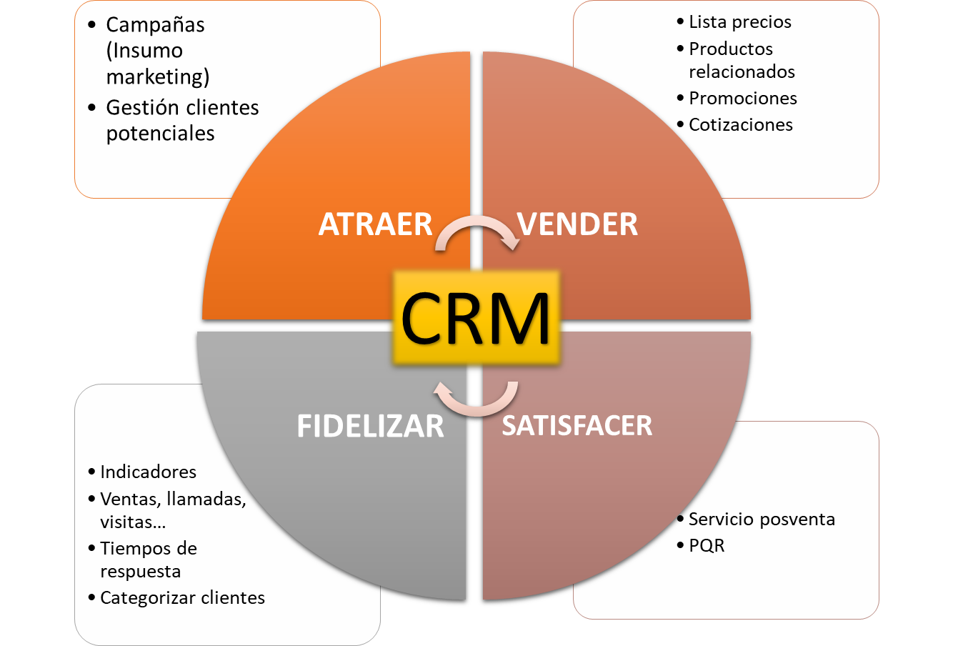

Existen algunos CRM gratuitos que al inicio ofrecen soluciones adecuadas y, a medida que el negocio va creciendo, este decide emplear herramientas con más características que deben ser pagadas.

### Mejorar atención al cliente a partir de sus necesidades y servicios registrados

La atención al cliente se puede trabajar desde los diferentes ambientes, los *tips* más recomendados son los siguientes:

| Línea Tiempo D  CF02_5.3.mejorar_experiencia |
| --- |

# Síntesis

En el siguiente esquema se presenta la síntesis del componente formativo, le invitamos a revisarlo.



# ACTIVIDADES DIDÁCTICAS (Se debe incorporar mínimo 1, máximo 2)

| DESCRIPCIÓN DE ACTIVIDAD DIDÁCTICA | |
| --- | --- |
| Nombre de la Actividad | Gestión de datos y atención al cliente basado en cifras |
| Objetivo de la actividad | Identificar conceptos clave para el manejo y aprovechamiento de la información que recibe el negocio a partir del uso de canales digitales. |
| Tipo de actividad sugerida | VERDADERO / FALSO |
| Archivo de la actividad  (Anexo donde se describe la actividad propuesta) | *CF002_Actividad_didactica.docx* |

# MATERIAL COMPLEMENTARIO:

| Tema | Referencia APA del Material | Tipo de material  (Video, capítulo de libro, artículo, otro) | Enlace del Recurso o  Archivo del documento o material |
| --- | --- | --- | --- |
| 3. Requerimiento de cliente. | Academia play. (2016). *El cerebro triuno.* [Video]. YouTube. <https://www.youtube.com/watch?v=ih9_X45C6CQ> | Video | https://www.youtube.com/watch?v=ih9_X45C6CQ |

# GLOSARIO:

| TÉRMINO | SIGNIFICADO |
| --- | --- |
| *Chatbots* | aplicaciones informáticas basadas en la inteligencia artificial que permiten simular la conversación con una persona, dándole respuestas automatizadas a sus dudas o preguntas más comunes. |
| *Dashoboard* | tablero o cuadro de mandos, en el que se reflejan, mediante una representación gráfica, las principales métricas o KPI que intervienen en la consecución de los objetivos de una estrategia o empresa |
| Google Ads | programa de publicidad en línea de Google. A través de Google Ads, se pueden crear anuncios en línea para llegar a las personas en el momento exacto en que se interesan por los productos y servicios que ofrece. |
| Herramientas de consumo de datos | desde el contexto de analítica e inteligencia de negocios, se refiere a la visualización e interpretación de los datos. |
| Hiperconectados | término que se utiliza para designar los distintos medios de comunicación con los que contamos actualmente como el correo electrónico, las redes sociales, la mensajería instantánea, el teléfono y el internet. |
| Inteligencia de negocio | la inteligencia de negocios (BI) combina análisis de negocios, minería de datos, visualización de datos, herramientas e infraestructura de datos, y las prácticas recomendadas para ayudar a las organizaciones a tomar decisiones más basadas en los datos. |
| *Machine learning* | disciplina del campo de la inteligencia artificial que, a través de algoritmos, dota a los ordenadores de la capacidad de identificar patrones en datos masivos y elaborar predicciones (análisis predictivo). |
| Medios asincrónicos | cualquier comunicación que no se desarrolle en tiempo real. Por ejemplo, enviar correo al cliente en lugar de hacer una llamada. |
| Medios sincrónicos | momentos en los que se lleva a cabo un diálogo o conversación entre dos o más personas a tiempo real. |
| Neurociencia | se centra en el estudio del sistema nervioso, de su estructura y del cerebro y el impacto de este en las funciones cognitivas y el comportamiento humano. |

# REFERENCIAS BIBLIOGRÁFICAS:

Arboleda, J. D. (2018). *Discusión sobre la Teoría de los 3 cerebros - Paul MacLean.* <https://www.linkedin.com/pulse/discusi%C3%B3n-sobre-la-teor%C3%ADa-de-los-3-cerebros-paul-arboleda-g%C3%B3mez/?originalSubdomain=es>

Asprilla, M. (2019). *3 requerimientos de todo cliente.* <https://ventasymercadeo.co/3-requerimientos-de-todo-cliente/>

Canales, R., P (2013). Neuromarketing, ¿el futuro ya está aquí? *3C Empresa, 16*. <https://www.3ciencias.com/articulos/articulo/neuromarketing-el-futuro-ya-esta-aqui-2/>

Lean, P. D. (1978). A mind of three minds Evolution of the Human Brain. *Science Teacher*, *45*(4), 31-39.

MarketerosLATAM. (2021). *Ciclo de Deming, etapas e importancia.* <https://www.marketeroslatam.com/ciclo-de-deming-etapas-e-importancia/>

Martínez, C. (2017). *Qué es comunicación comercial.* <https://www.telcel.com/empresas/tendencias/notas/que-es-comunicacion-comercial>

Superintendencia de Industria y Comercio. (2021). *Manejo de información personal.* <https://www.sic.gov.co/manejo-de-informacion-personal>

# CONTROL DEL DOCUMENTO

|  | Nombre | Cargo | Dependencia  *(Para el SENA indicar Regional y Centro de Formación)* | Fecha |
| --- | --- | --- | --- | --- |
| Autor (es) | Jaime Hernán Tejada Llano | Experto temático | Regional Distrito capital - Centro de diseño y metrología | Mayo 2022 |
| Luis Fernando Botero Mendoza | Diseñador instruccional | Regional Distrito capital - Centro de gestión industrial | Mayo 2022 |
|  | Alix Cecilia Chinchilla Rueda | Asesor Metodológico | Regional Distrito capital - Centro de diseño y metrología | Mayo 2022 |
|  | Rafael Neftalí Lizcano Reyes | Responsable Equipo de Desarrollo Curricular | Regional Santander - Centro industrial del diseño y la manufactura | Mayo 2022 |
|  | José Gabriel Ortiz Abella | Corrector de estilo | Regional Distrito capital - Centro de Diseño y Metrología | Mayo del 2022. |

1. **CONTROL DE CAMBIOS**

|  | Nombre | Cargo | Dependencia | Fecha | Razón del Cambio |
| --- | --- | --- | --- | --- | --- |
| Autor (es) |  |  |  |  |  |